附件3

线上考试考生操作手册

目 录
第一部分：考前准备 3
（一）线上考试设备测试 3
（二）考试安排 3
（三）账号密码 3
（四）设备要求 3
第二部分：考试系统使用教程 3
（一）登录平台 3
（二）设备调试 4
（三）正式考试 7
（四）技术支持 13
第三部分：考试规则 13

第一部分：考前准备

（一）线上考试设备测试
➢ 开放考前模拟测试：第一次线上模拟测试2022年9月21日（17:00-19:00），考生在此期限内进入考试系统，测试设备运行情况，熟悉考试平台，如有问题请及时反馈。（正式考试与测试考试均登录同一链接）

（二）考试安排
序号 | 考试科目 | 考试时间
1 | 系统调测 | 9月21日（周三） | 下午17:00-19:00
2 | 正式考试 | 9月25日（周日） | 上午9:00-11:30

（三）账号密码
账号：报名手机号
密码：手机号后六位

（四）设备要求
- 带有摄像头的主流配置电脑（windows10及以上、Mac OS 10.13以上版本），配套的摄像头与麦克风运行正常。
- 带有前置摄像头的智能手机；
- 桌面手机支架或其他支撑物品；
- 网络要求，要求3Mbps以上稳定网络带宽；
- 电脑端安装Google Chrome浏览器；
- 电脑内存放一张身份证（护照/居住证等有效证件）照片，以备考试前公安系统识别不通过时监考老师人工核查身份。

第二部分：考试系统使用教程

（一）登录平台
- 关闭电脑内所有易弹窗、弹框等所有与考试无关的软件
- 考试网址：https://www.kaoshixing.com/login/account/login/453800
- 账号：报名手机号
- 密码：手机号后六位
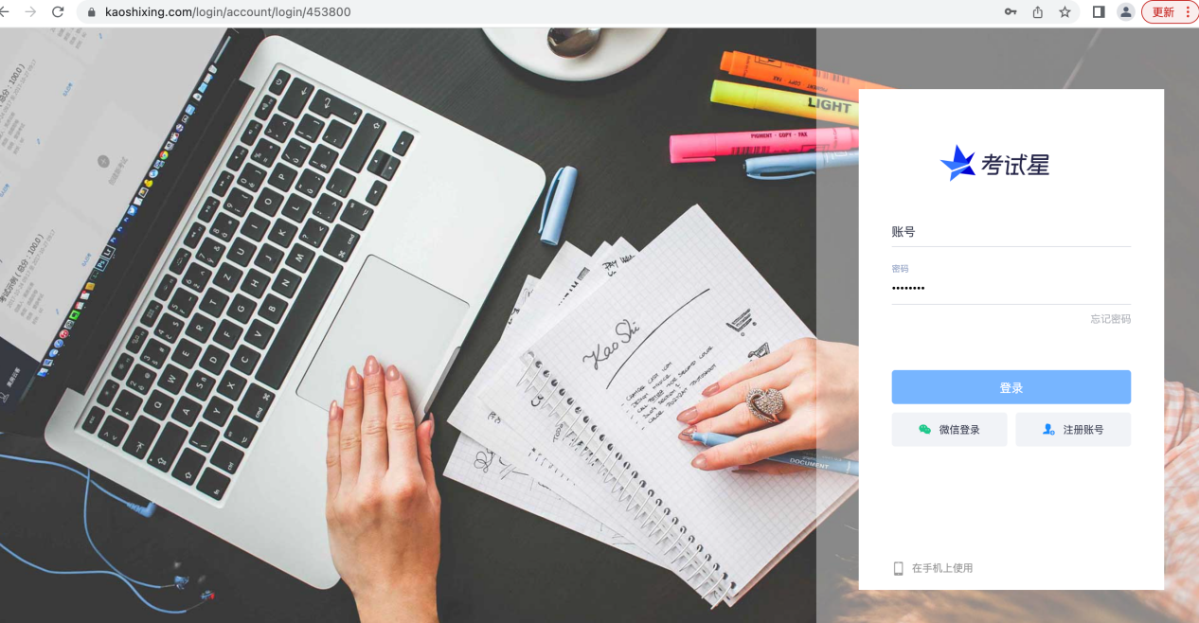

（二）设备调试
1.开始调测：首先点击“调试摄像头&麦克风设备”，接着点击“开始调试设备”，根据系统提示完成设置。
2.启用摄像头和麦克风：点击“启用摄像头和麦克风”。如下图所示，摄像头和麦克风检测通过，页面显示正前方摄像头实时画面。考生调整坐姿与摄像头角度，让脸部处于画面的正中间。
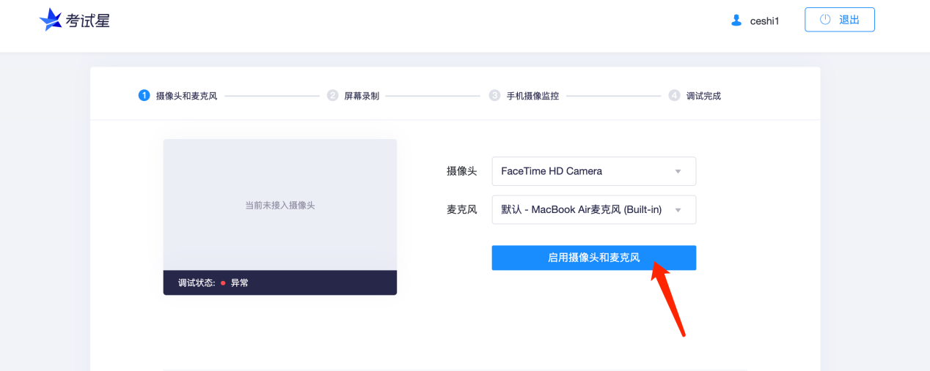
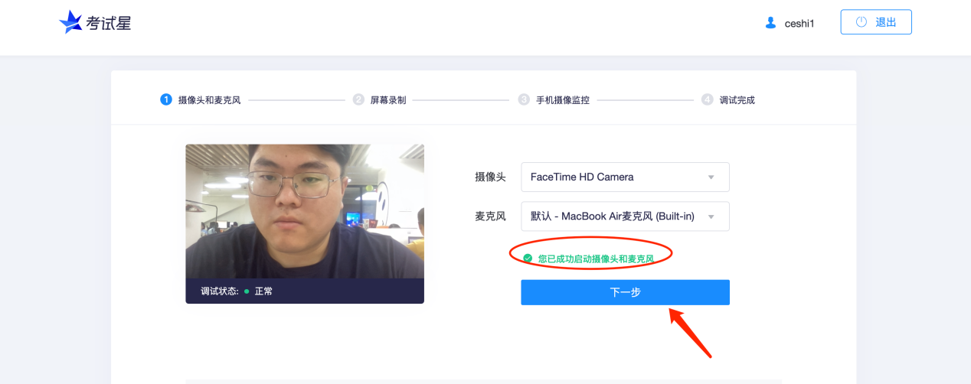
3.启用电脑端录屏功能：点击“启动屏幕录制”按钮。在弹出的“共享屏幕”授权窗口中，选择“整个屏幕”窗口分享。
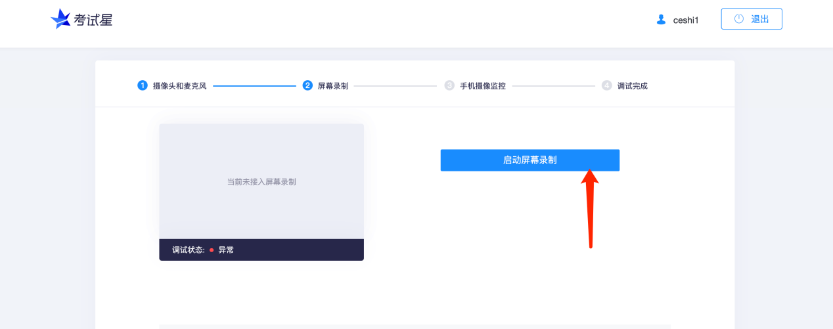
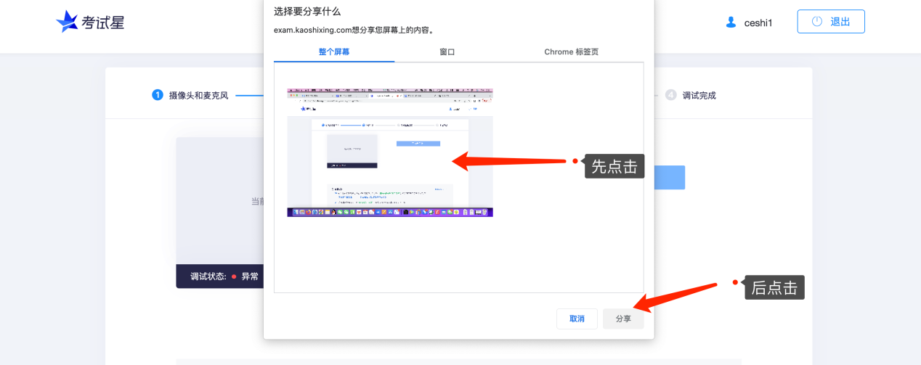
如下图所示，此时系统实时共享电脑屏幕画面，录屏功能检测通过。
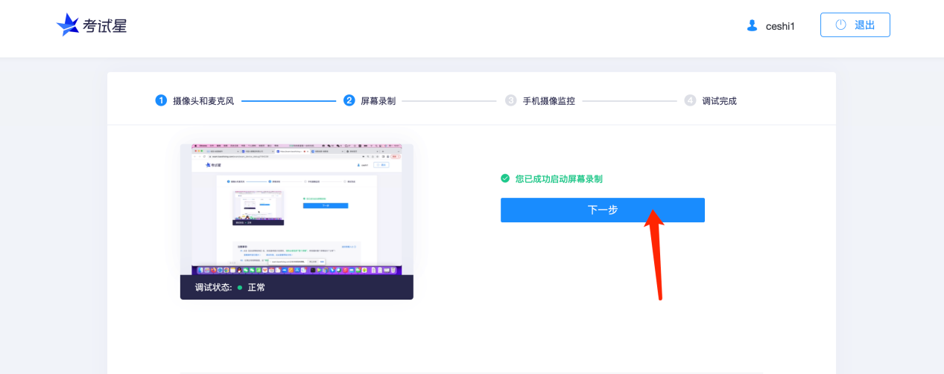
4.启用手机端副摄像头：拿出手机，使用手机微信扫描屏幕二维码，并在手机上点击确认，此时电脑屏幕可以看到手机实时画面，系统检测通过，最后将手机支架设在身后45°左/右方1.2米到1.5米处。手机副机位通过后先点击关闭，等到正式考试进入系统后还需要再次扫码。如果不主动关闭60s后自动关闭。
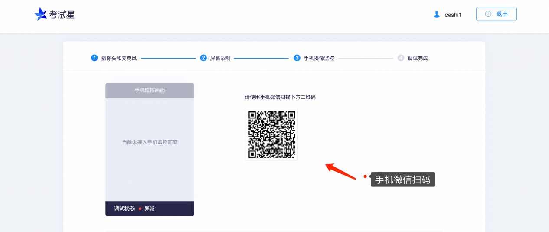
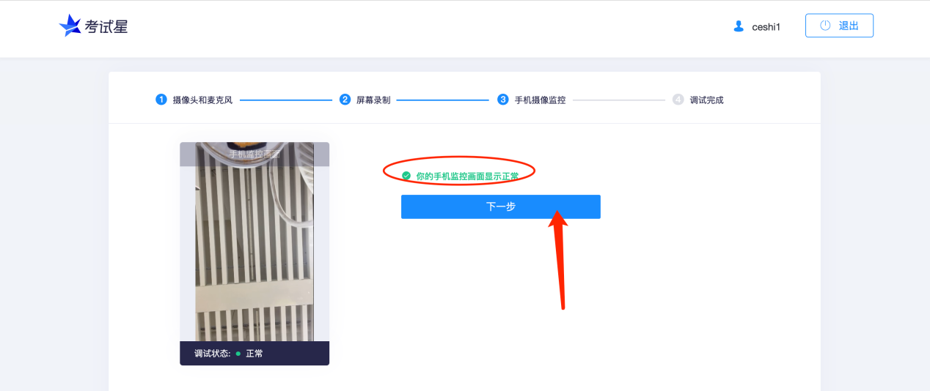
此时所有设备调测完成，点击“返回答题入口”按钮，准备考试。
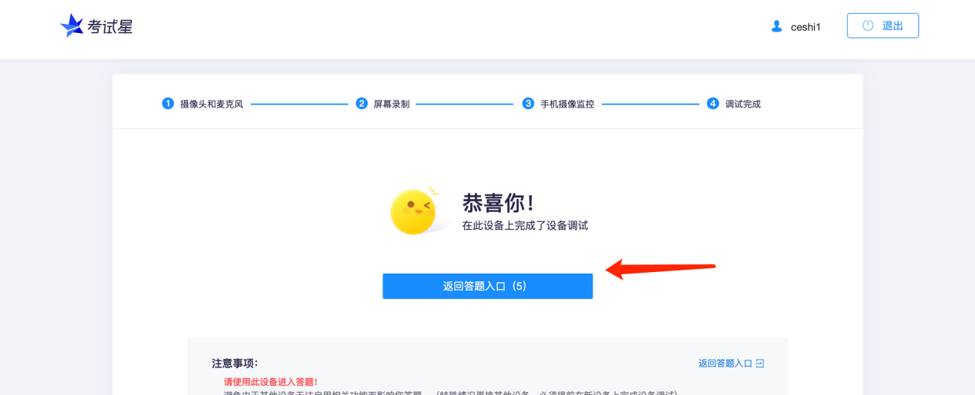
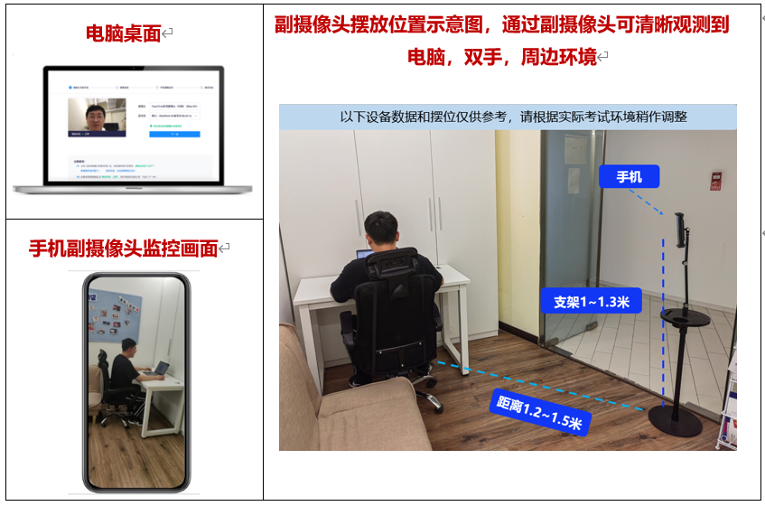

（三）正式考试
1.进入考试主页面：设备测试完毕后，进入正式考试环节。首先阅读考试须知，完成后，勾选“我已完成设备调试”，接着点击下方“身份核验”按钮。
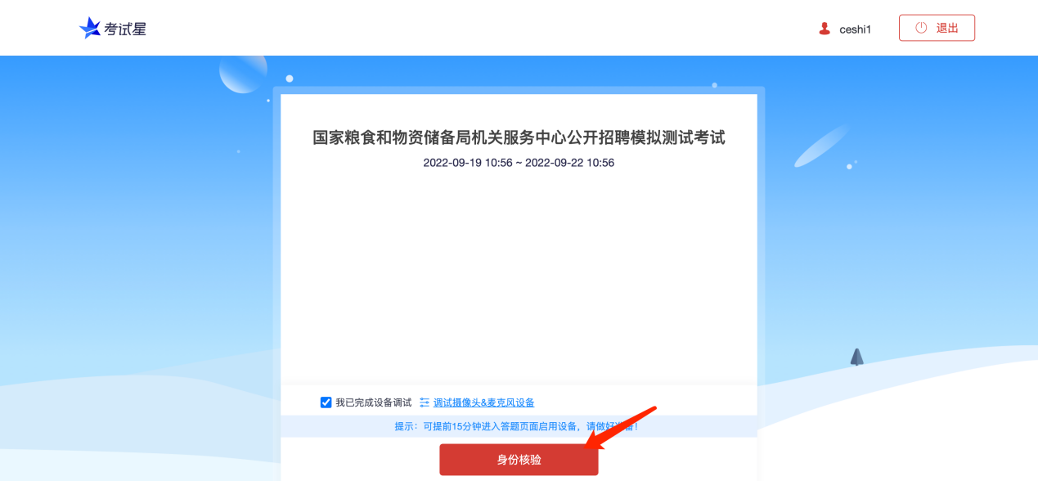
2.填写考生信息：填写考生“真实姓名”、“身份证号”，点击“下一步”。
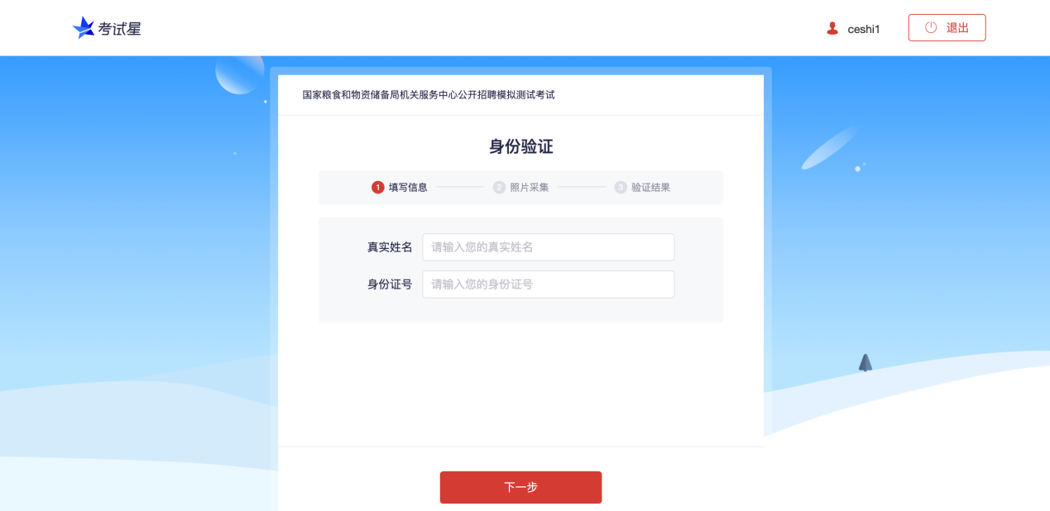
3.核验身份：点击 “开始拍照”，完成人脸照片采集，开启身份动态核验功能，与公安数据库保持动态人脸识别。验证成功后点击“开始”按钮，开始正式考试答题。
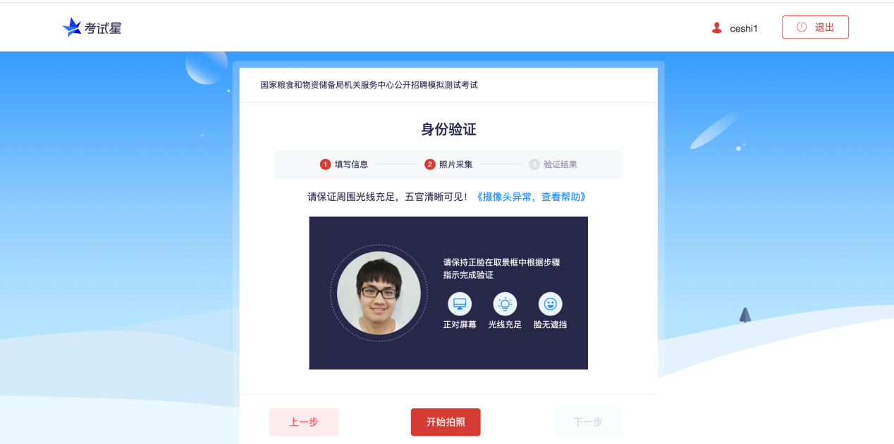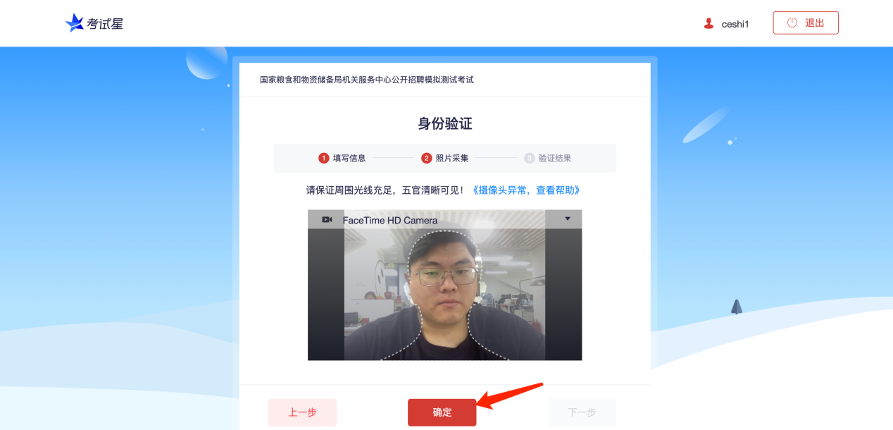

注：如遇身份核验失败，怎么办？（很低的概率）
第一步：提示失败原因，点击“申请人工审核”按钮。
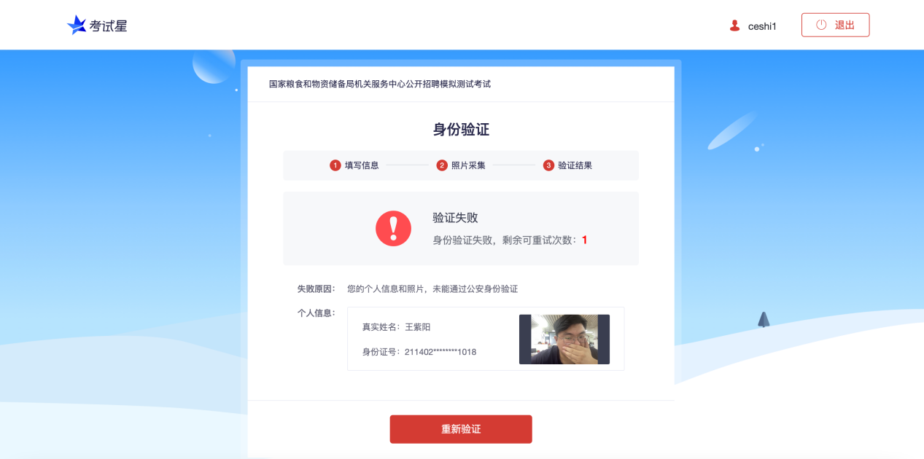
第二步：申请人工审核，上传身份证照片，上传个人实时画面。
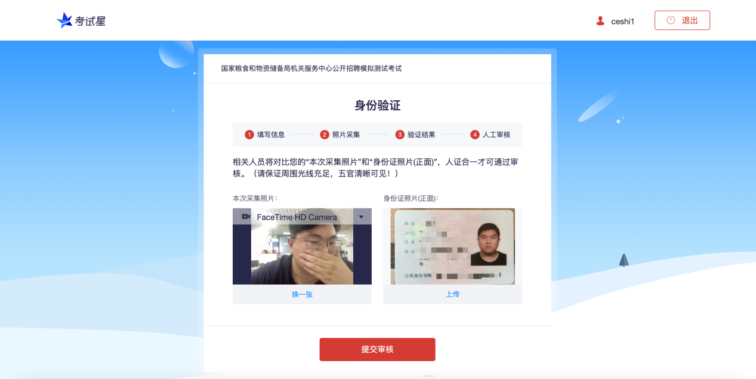
第三步：等待审核结果，后台监考老师线上核验身份。验证成功，系统会自动跳转至考试页面。
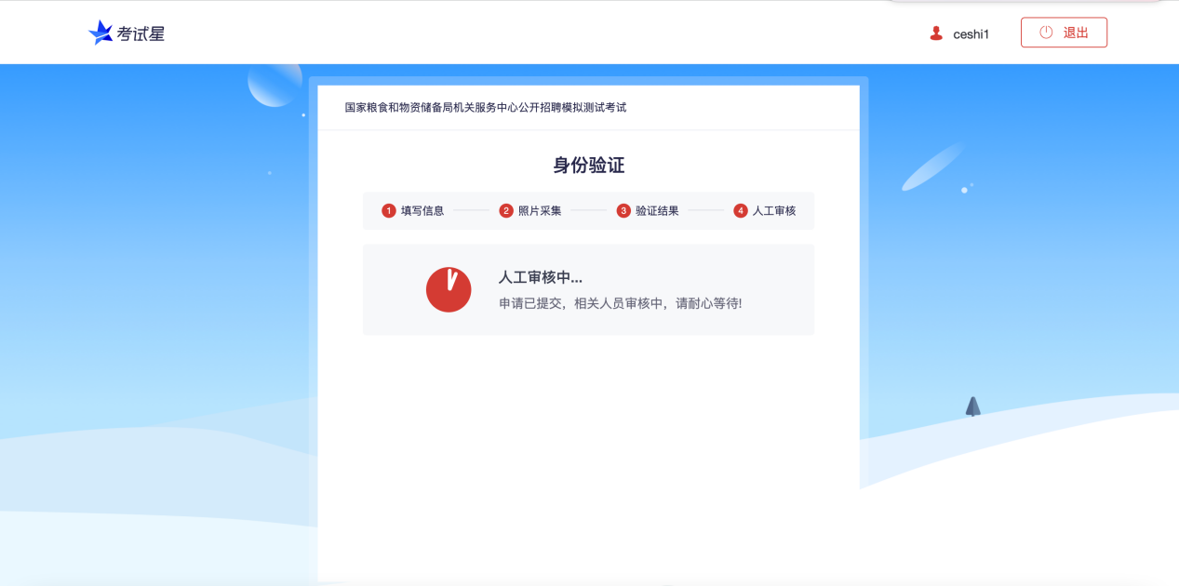
4.进入试题页面：完成身份信息核验后，点击“我已阅读指引，开始授权”，在弹出的页面选择“整个屏幕”选项，完成屏幕实时共享，进入正式考试页面。请确保左上角实时画面正常，若黑屏，请参照调试设备步骤重新完成调测。请选择安静环境考试，关闭电脑端所有与考试无关的软件，避免意外干扰和软件弹窗影响考试。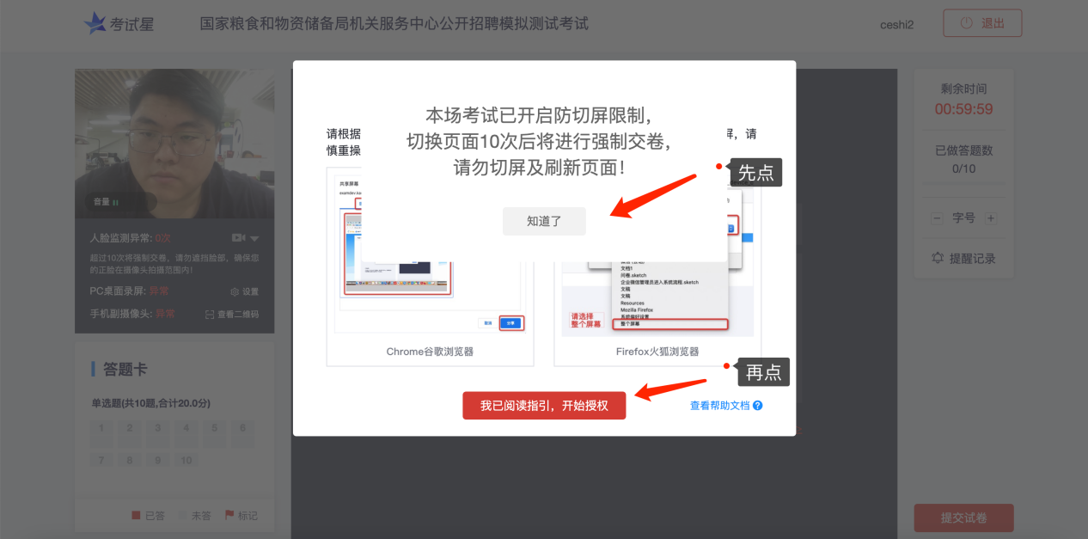
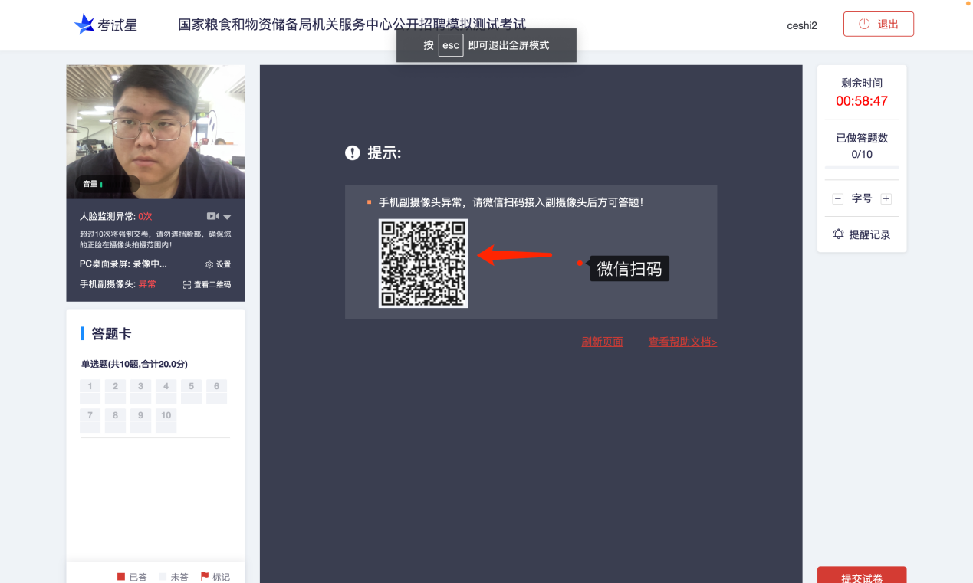
5.开始作答：左上角监控画面正常即可开始考试。答题期间，考生需始终保持脸部处于电脑、手机摄像头监控范围内，考试现场参见下图。离开考试、遮挡脸部、多人入镜、左顾右盼、接打电话、切换屏幕等作弊或违规行为将被系统记录，并通过后台人工智能识别+人工判定，超过规定次数等将被系统强制交卷。
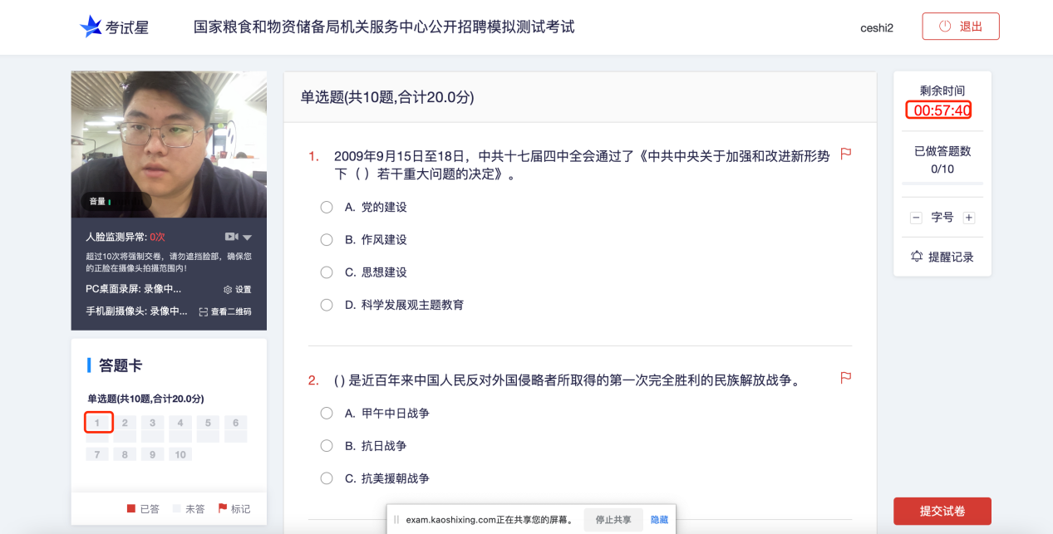

6.结束考试：答题完毕后，点击“提交试卷”按钮，在弹出的对话框中点击“确认”按钮。系统提示交卷成功，完成考试全部流程。
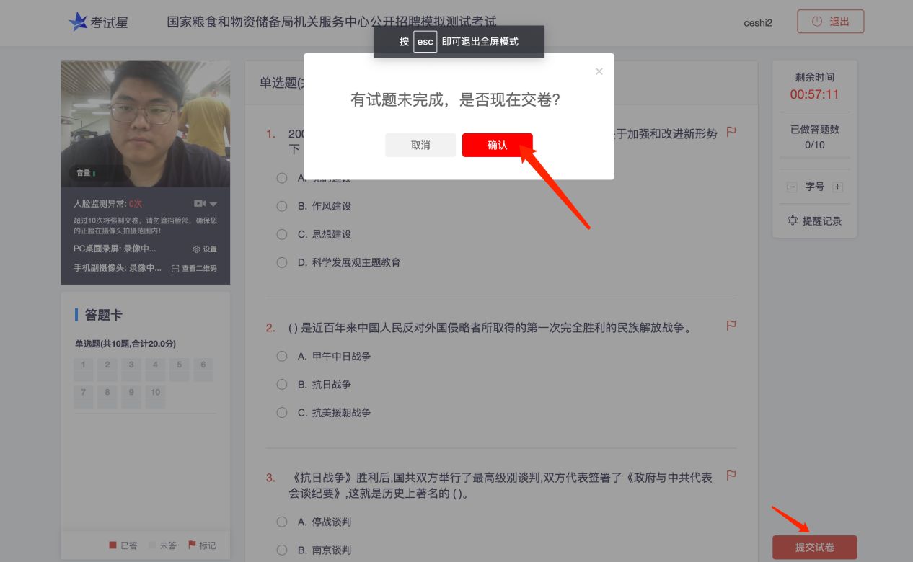

（四）技术支持
请各位考生严格按照上述操作指南提前进行各项准备与测试，若无法解决可联系技术老师解决。联系方式：王老师15501052788

第三部分：考试规则
1.本次考试为在线考试，考生需自行准备考试设备和网络，并在规定的试考开放期间，完成考试设备的调测，熟悉线上考试系统，以避免正常考试中出现设备问题影响正常考试。所有考生必须在正式考试前参加试考测试，未参加试考测试者，视为设备正常，相关责任自负。
2.在线考试统一要求使用笔记本电脑或台式电脑作答，不允许使用手机、Pad等移动设备；作答电脑必须具备可正常工作的摄像设备与麦克风设备（内置或外置摄均可），考试期间须授权考试系统使用摄像头与麦克风设备。
3.监考设备须使用手机支架或其他能固定手机的装置，固定在身后45°角左方或者右方1.2-1.5米处,确保考生头面部及桌面能完整的显示在监控画面内，不被电脑屏幕或其他杂物遮挡。手机必须竖向放置，切勿横放。
4.考试实行四路数据流实时记录（PC端摄像头、手机副摄像头、PC端桌面录屏、防远程监控），全程使用AI监考技术和人工远程监考对考试过程进行全面的监控，考生不可抱有侥幸的作弊心理及行为，如：替考、长时间登出在线考试系统、长时间最小化监考系统、考试过程中离座/挪移摄像头、与旁人讲话、使用智能设备、翻阅书籍/资料等，一旦被查出违纪行为，将取消成绩或考试资格。
5.进入考试系统前须关闭考试无关的网页和软件，包括安全卫士、电脑管家及各类通讯软件，考试期间系统会实时监测设备进程。
6.考生须在安静的考试环境中完成作答，考试过程中，要求手机端和电脑端摄像头与麦克风全程打开，考生本人必须全程在摄像头画面范围内，全程保持安静答题，不允许说话。
7.考生考前30分钟登录线上考试系统；考试开始15分钟后，未参考的考生，不得再登录考试系统参加考试；开考后一个小时，可提前交卷。
8.考生须在规定的时间内进行作答，进入考试界面后，系统将自动倒计时，如考生未按时提交试卷，系统会在考试截止时自动交卷。
9.考生须严格遵守考试纪律，对于违反考试规定、不服从监考人员管理者，考试成绩无效。
10.考试期间如发生网络故障，考试系统会即时提醒考生，请考生在看到异常提示后立即停止答题，并迅速修复网络故障。如果考生断网期间忽视考试系统的“网络异常”继续答题，所有的答题记录是无效的，并未上传到服务器，重新联网后，考试系统会从服务器上即时同步数据，跳回到断网的时刻对应的试题部分。由于考试设备或网络故障导致考试时间的损失，或无法完成考试的，将由考生自行负责。

祝您考试顺利！

